МКОУ Миндерлинская СШ Миндерлинский детский сад «Солнышко»

**Театральный досуг в старшей группе**

**«Сказка про паучка»**

Подготовила: воспитатель: Сухова М.В.

Февраль 2023г.

**СПЕКТАКЛЬ «Сказка про Паучка»**

Действующие лица:

• Ведущий

• Паучок

• Ёжики – 2 чел.

• Пчела

• Светлячки – 2 чел.

• Белка

**ХОД СКАЗОЧНОГО ПРЕДСТАВЛЕНИЯ**.

**ВЕДУЩИЙ**: Жил на свете Паучок

Чёрненькая спинка

Его домиком была

Чудо паутинка.

Здесь обедал он и спал

Книжки умные читал,

Утром солнышко встречал,

А под вечер засыпал.

Он один гулять ходил,

Чай один с вареньем пил,

Так один себе и жил

И никто с ним не дружил.

А без друга каждый знает

Очень скучно нам бывает.

Но однажды поутру

Ёжики пришли к нему.

**ПАУК**: Здравствуйте, Ёжики, здравствуйте, колючие!

**ЕЖИ**: Здравствуй, Паучок - чёрненькая спинка!

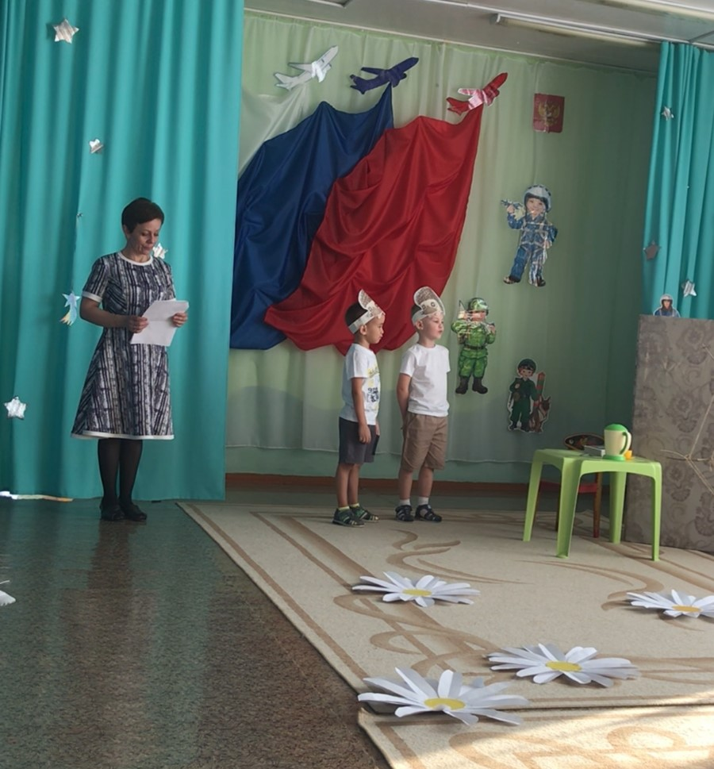

**ПАУК**: Что вас привело сюда?

Рад я вам помочь всегда.

**ЕЖИК** 1: Там под дикой яблонькой

Яблочки лежат

Как бы нам хотелось ими

Угостить ежат.

**ЕЖИК** 2:Только как же яблочки

Домой нам унести

Не из чего ёжикам

Сумочку сплести.

**ПАУК**: Горю вашему, друзья,

Я помочь смогу

Из этой паутинки

Сумочку сплету (плетёт.)

**ВЕДУЩИЙ:** Чтоб не скучно было Паучку работать,

Ёжики спели весёлую песенку.

Песня «Маленький ёжик»

**ЕЖИКИ**: С барабаном ходит ежик бум-бум-бум-бум-бум

Целый день играет ежик бум-бум-бум-бум-бум

С барабаном за плечами бум-бум-бум-бум-бум

Ёжик в сад зашел случайно бум-бум-бум-бум-бум

**Припев**: Ля-ля-ля, бум-бум-бум, Ля-ля-ля, бум-бум-бум,

Ля-ля-ля, бум-бум-бум, ля-ля-ля

**ПАУК**: Вот и всё готово!

**ЕЖИ** (хором): Ну, спасибо, Паучок,

Очень добрый ты жучок.

До свиданья!

**ПАУК**: До свиданья, ёжики!

**ВЕДУЩИЙ**: На полянку к Паучку

Пчёлка прилетела

И, порхая на лету

Песенку запела.

**ПЧЕЛКА:** Жу-Жу-Жу-Жу-Жу. Жу-Жу-Жу-Жу-Жу...

**ПАУК**: Здравствуйте, Пчёлка, здравствуй, красавица!

**ПЧЕЛА**: Здравствуй, Паучок - чёрненькая спинка!

**ПАУК:** Что тебя привело сюда?

Я Рад тебе помочь всегда.

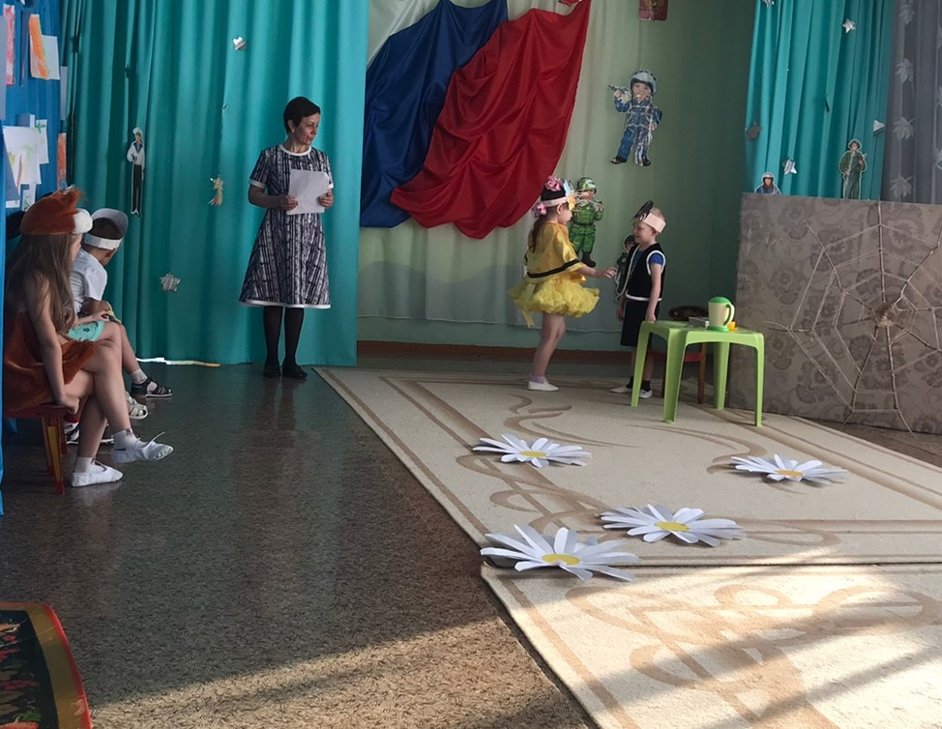

**ПЧЕЛА**: Я с цветочка на цветок

Весело летаю

И цветочную пыльцу

Быстро собираю.

А потом я из пыльцы

Делаю медок

И на зиму запасаю

Я медочек впрок,

Только как же в улей

Мёд мне унести

Помоги корзинку

Пчёлке ты сплести.

**ПАУК**: Не волнуйся, Пчёлка,

Это не беда,

Я сплету корзинку.

Рад помочь всегда! (плетёт.)

**ВЕДУЩИЙ**: А пока Паучок плёл корзинку,

Пчёлка собирала цветочный сок.

**ПАУК:** Вот и всё готово!

**ПЧЕЛА**: Вот, спасибо, Паучок,

Очень добрый ты жучок.

До свиданья!

**ПАУК**: До свиданья, пчёлка!

**ВЕДУЩИЙ**: На полянку к Паучку

Белка прискакала

И восторженно ему

Вот что рассказала

**ПАУК:** Здравствуй, Белочка, здравствуй, проказница!

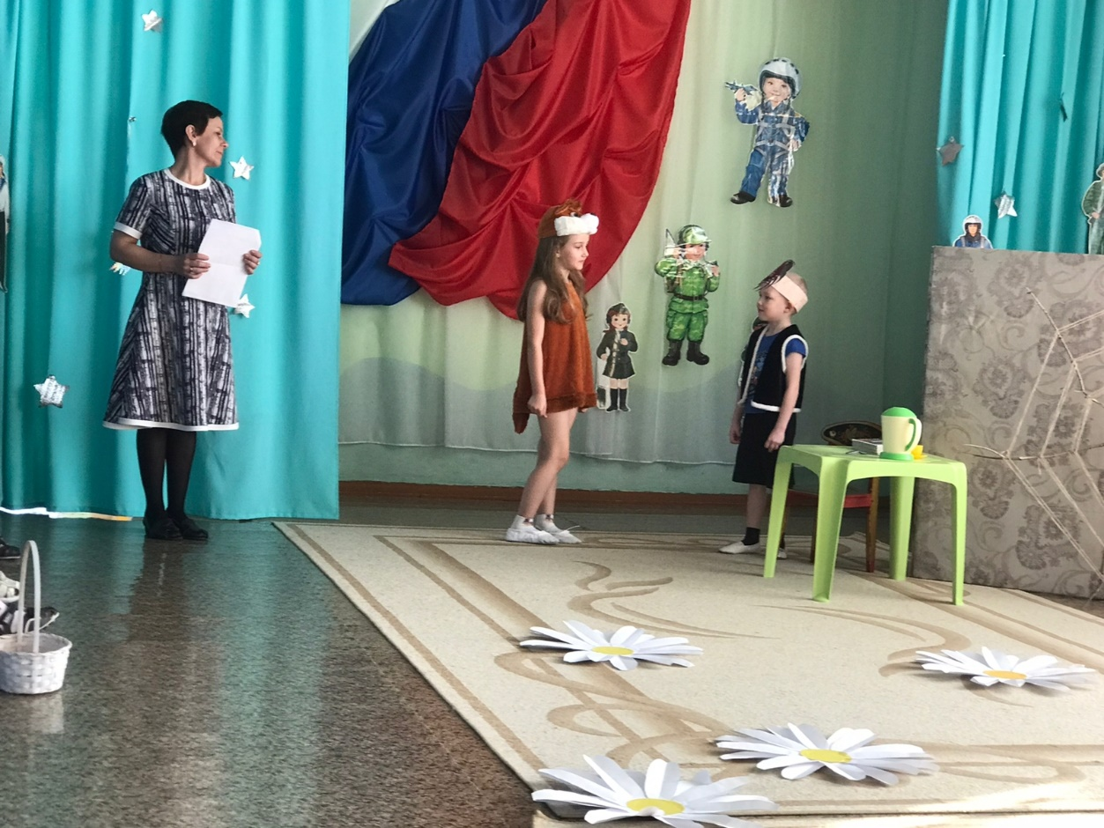

**БЕЛКА**: Здравствуй, Паучок - чёрненькая спинка!

Я веселая шутница белка озорница

По деревьям я скакала

И орешки собирала,

Но недавно поспешила

И занозу посадила (дует на палец)

Кто бы мне связал перчатки,

Чтобы прыгать без оглядки?

**ПАУК**: Я смогу связать перчатки,

Чтобы прыгать без оглядки (вяжет).

**ВЕДУЩИЙ**: Паучок перчатки вяжет

Ну, а Белочка попляшет. («Во саду ли, в огороде»)

**ПАУК**: Вот и всё готово!

**БЕЛКА**: Ну, спасибо, Паучок,

Очень добрый ты жучок.

До свиданья!

**ПАУК**: До свиданья, белочка!

**ВЕДУЩИЙ**: Вот и вечер подошёл

Светлячков черёд пришёл

Все фонарики включили (чик)

И потанцевать решили.

**ПАУК**: Здравствуйте, светлячки, разноцветные жучки!

**СВЕТЛЯЧКИ**: (вместе) Здравствуй, Паучок - чёрненькая спинка!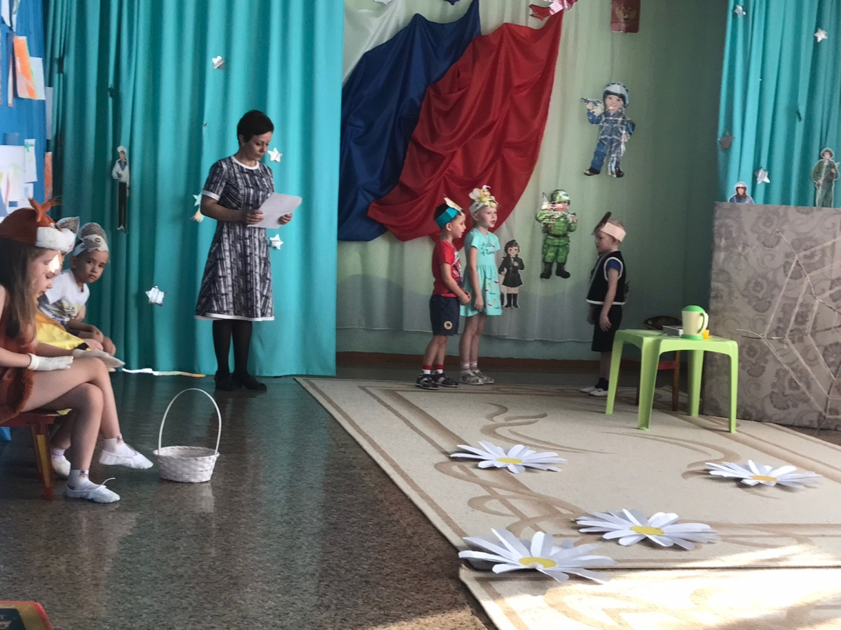

**ПАУК**: Что вас привело сюда?

Рад я вам помочь всегда!

**СВЕТЛЯЧОК** 1: Мы весёлые жучки

Мы цветные светлячки

Только вечер наступает

На полянку вылетаем

**СВЕТЛЯЧОК 2**: И всю ночь потом летаем

Всем дорожки освещаем

Утром все ложимся спать,

Чтобы силушки набрать.

**СВЕТЛЯЧКИ** (вместе): Очень просят светлячки

Чтоб сплели нам гамачки

Где б могли мы отдыхать,

Чтобы силушки набрать.

**ПАУК**: Не печальтесь, светлячки,

Я сплету вам гамачки (плетёт)

**ВЕДУЩИЙ**: Отдохните, светлячки

Пока сплетут вам гамачки.

(Светлячки приседают на цветы, помахивая фонариками)

**ПАУК**: Вот и всё готово!

**СВЕТЛЯЧКИ** (вместе): Ну, спасибо, Паучок,

Очень добрый ты жучок.

До свиданья!

**ПАУК**: До свиданья, светлячки!

**ВЕДУЩИЙ**: Оглянулся Паучок

Где же паутинка?

**ПАУК**: Светлячкам сплёл гамачок,

Пчёлке сплел корзинку,

Еще сумочку Ежам,

Белочке – перчатки. Паутиночка, ау! Ты играешь в прятки? (плачет)

**ВЕДУЩИЙ**: Не печалься, Паучок, ты ведь всем друзьям помог

И хотя нет паутинки, вытри поскорей слезинки

Принимай скорей подарки!

**ПЧЕЛА**: От пчелы прими медок душистый.

**СВЕТЛЯЧКИ:** От светлячков фонарик чистый.

**БЕЛКА:** От белочки – орешки гладкие.

**ЕЖИ**: От ёжиков – яблочки сладкие.

**Все** (хором): Это знают даже дети

Всех нужней друзья на свете!

